Topic 2 Efficient Management

Функция менеджера – активности человека в отношении людей которыми он назначен управлять

Функции менеджера по Файолю:

1. Предвидение / **Forecast**
2. Организация / **Organize**
3. Распоряжаться / **Command**
4. Координация / **Coordinate**
5. Контроль / **Control**

Инструменты

1. Модель самоанализа: Колесо баланса

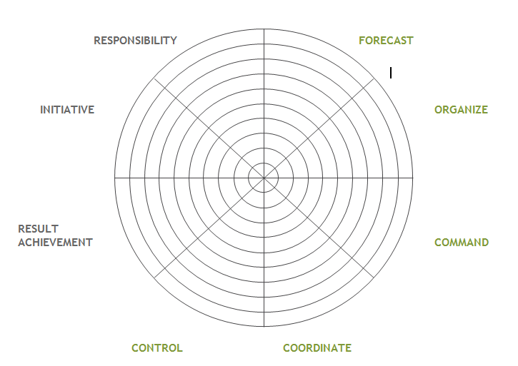

1. Модель самоанализа: Матрица ответственности RACI

**Ответственность**

- продумывать последствия

- обеспечивать нужный результат

- управление рисками

- быть готовым принять санкции

Какими ресурсами управляет руководитель

- материальными

- временными

- финансовыми

- человеческими

- самим собой

Руководитель несет ответственность не за имение ресурсов, а за их **использование**

**ответственность** в команде:

1. Один ответственный за одну задачу
2. Четкие границы ответственности
3. Конкретные полномочия и права у исполнителя
4. Определены санкции и последствия невыполнения задачи

Почему люди уходят от ответственности:

1. Не хватает компетенции -> обучить (менторинг, тренинги)
2. Не выгодно -> мотивация
3. Страшно
   1. Поставить цель важнее чем страх, подчеркнуть важность достижения цели
   2. Помочь в составлении плана действий
   3. Поддержка (в т.ч. моральная)
4. Не хватает полномочий -> дать полномочия
5. Не свойственна -> сделать все что можно или уволить

**ORGANIZATION**

Организация – убедиться, что все условия для достижения цели есть

Инструменты:

1. Модель SMART
2. Модель делегирования

**Модель SMART**

* **Specific**
* **Measurable**
* **Achievable**
* **Relevant**
* **Time-bound**

**Что должен знать менеджер до постановки задачи:**

- возможность достижения задачи

- сроки

- Критерии качества результата

- Важна ли технология достижения задачи

**Что должен знать сотрудник после постановки задачи:**

- Конечный результат (количество/качество)

- сроки

- Технологии достижения цели (если важны)

- Какие ресурсы и полномочия есть

- (!) Регламент контроля

- (!) Критерии качества в точках контроля

**Передать ресурсы и полномочия:**

Как убедиться что сотрудник понял задачу:

**- «Как ты понял задачу?»**

- проверочные вопросы

- follow-up

- Калибровать

- Метод зеленый свет

**Модель делегирования**

Делегирование – процесс разделения (sharing) функций с другими менеджерами или сотрудниками для достижения целей компании

Цели:

- Освобождение времени

- Развитие членов команды

Страхи делегирования (со стороны менеджера)

1. Утрата авторитета
2. Страх недоверия сотрудникам
3. Страх потерять контроль
4. Отсутствие понимания что можно и что нельзя делегировать
5. Отсутствие навыков делегирования

Кому делегировать (критерии):

- **компетенция**

**- мотивация**

- **Физическая возможность**

- **развитие**

**Что можно делегировать**

**Шаги делегирования:**

1. список задач для делегирования
2. **реальные** задачи в **реальном** времени
3. **кто** (4 критериям)
4. Делегировать
5. Создать условия
6. green light
7. **контроль**

**COMMAND**

Ситуативное руководство

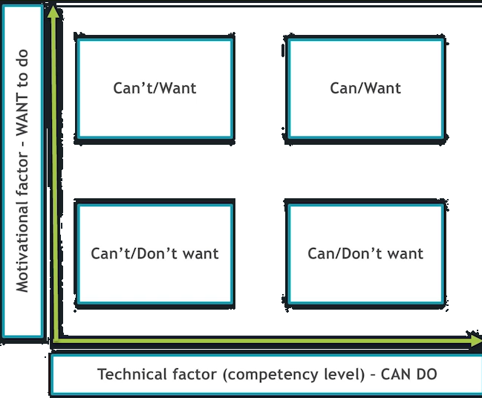

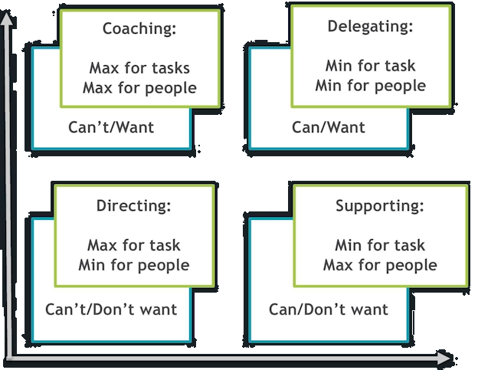

**COORDINATE**

Координация – согласовать все операции таким образом чтобы облегчить достижение цели

4 типа стейкхолдеров

- подчиненные employees

- топ-менеджмент (line managers)

- заказчик (customer)

- коллеги (colleagues)

6 видов влияния по Чалдини

1. **Законная власть**
2. **Власть основанная на вознаграждении**
3. **Власть основанная на принуждении**
4. **Харизматическая власть**
5. **Экспертная власть**
6. **Власть личных отношений**

В отношении каждого

- Что важно для меня (стейкхолдера)?

- Что мне необходимо чтобы сделал менеджер в отношении меня?

- Какой тип влияния необходим?

- В чем конкретно тип влияния проявляется?

Инструменты типов влияния:

- Харизматическое: - лидерство - creating inspiration - be an example

- Законная власть - policy - performance management

- Власть вознаграждения - fairness - non-financial - financial

**CONTROL**

Проверка соответствия между поставленными целями и реальностью

Целью - соответствие достигнутых / поставленных результатов

Факторы влияющие:

- Тип исполнителя (can’t / don’t want требует больше)

- Сложность работы

- Новизна задачи

- Риски

- Доступность ресурсов

- Приоритет

Формы контроля:

1. Наблюдение / Supervision
2. Проверка / Checking
3. Доклад (устный отчет – verbal report)
4. Отчет / Written Report

Точки контроля:

